ОПРОСНОЙ ЛИСТ
Канализационные насосные станции

Параметры жидкости
- Перекачиваемая жидкость ____
Дренажная Канализация Промышленные стоки
- Температура _____С°
- Плотность ____
- Содержание взвешенных веществ, мг/л ____
- Максимальный раз мер твердых частиц, мл _____
- Наличие абразивних взвешенных веществ (тип, содержание) ____
- Химически агрессивная жидкость (состав)
Да. Состав ____
Нет.
Параметры насоса
- Напор, м ____
- Максимальный расход, м3 /час ____
- Питание электросети
220 V
380 V
- Взрывозащищенное исполнение
Да.
Нет.
- Режим работы
Постоянный
Периодический кратковременный
- Установка насоса
Погружная
Сухая
Переносная
В существующую КНС
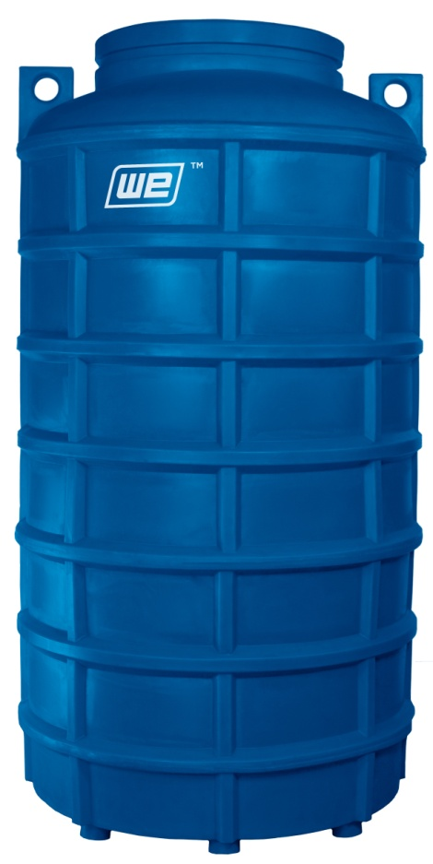
КНС 1 м3 КНС 2 м3
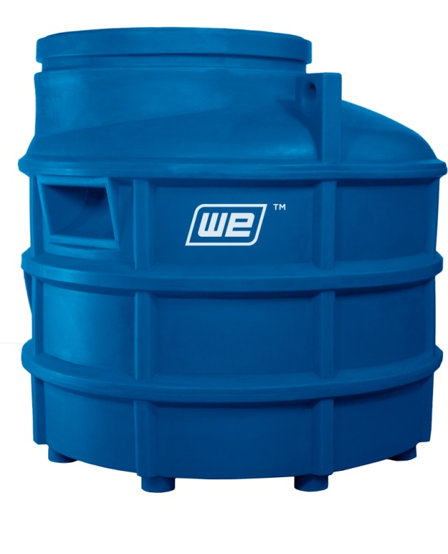

Контактная информация
Организация ____
Адрес ____
Контактное лицо ____
Тел/факс ____
Е-mail ____

